Анонс событийных мероприятий
на май месяц

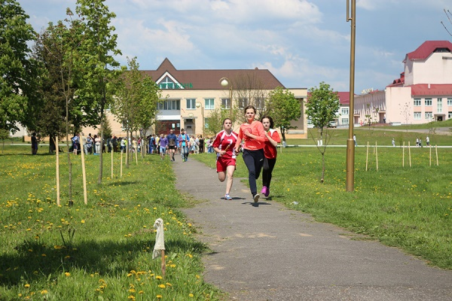  1 мая 2018 года  Спортивное мероприятие легкоатлетическая эстафета на призы районной газеты «Праца»  Место проведения: г.п. Зельва, парковая зона. Начало в 10:00 | 1 мая 2018 года  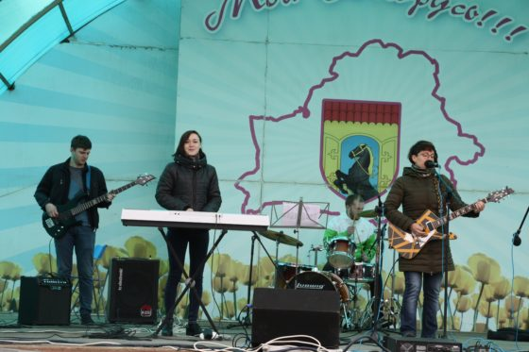  Районный конкурс авторской песни «Новое поколение»  Место проведения: г.п. Зельва, летняя эстрада. Начало в 11:30.
9 мая 2018 года  Спортивное мероприятие чемпионат Гродненской области по футболу. Команда «Чайка» (Зельвенский р-н) – команда «Цементник» (Красносельск)  Место проведения: г.п. Зельва, стадион «Колос» | 9 мая 2018 года  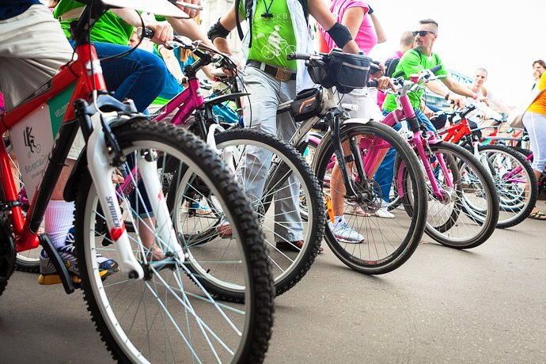  Спортивное мероприятие районный велопробег «7000 метров по улицам родного города»  Место проведения: улицы г.п. Зельва
9 мая 2018 года  Спортивное мероприятие соревнования Зельвенского района по футболу «Кожаный мяч»  Место проведения: г.п. Зельва | 12-13 мая 2018 года  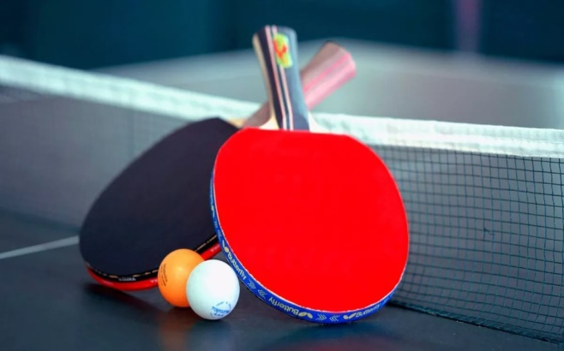  Спортивное мероприятие спартакиада Гродненской области по настольному теннису (юноши, девушки 2004-2006 г.р.) по месту жительства  Место проведения: г. Щучин, Гродненская область
19 мая 2018 года  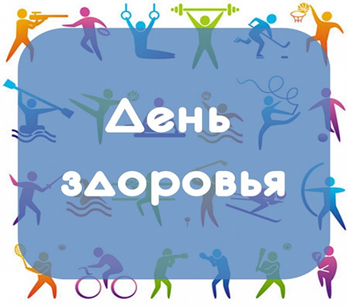  Спортивно-массовое мероприятие праздник «День здоровья»  Место проведения: а/г Голынка, Зельвенский район | 19 мая 2018 года  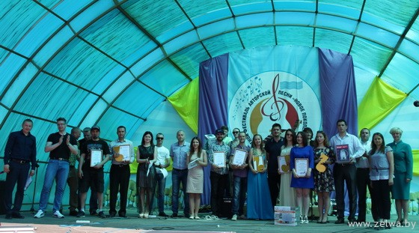  Областной фестиваль авторской песни «Новое поколение»  Место проведения: г.п. Зельва, летняя эстрада
26 мая 2018 года  Спортивно-массовое мероприятие праздник «День здоровья»  Место проведения: а/г Деречин, Зельвенский район | 27 мая 2018 года  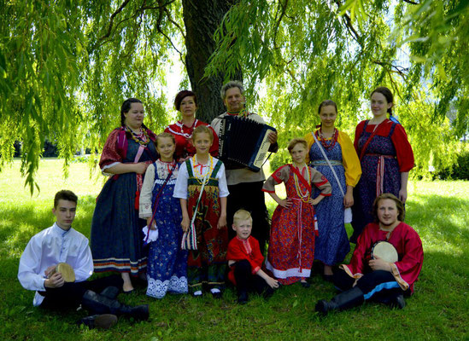  Праздник фольклора «Перезвон талантов»  Место проведения: а/г Каролин, Зельвенский район
Май 2018 года  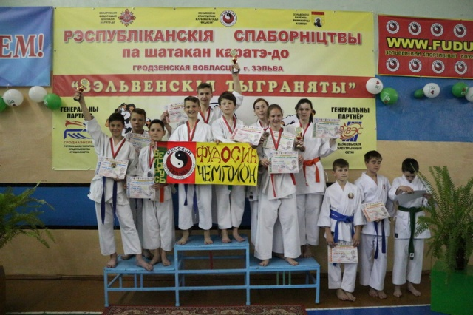  9-е Республиканские соревнования по шотокан каратэ-до «Зельвенские тигрята»  Место проведения: г.п. Зельва, спортивный зал СШ №3 | Май 2018 года  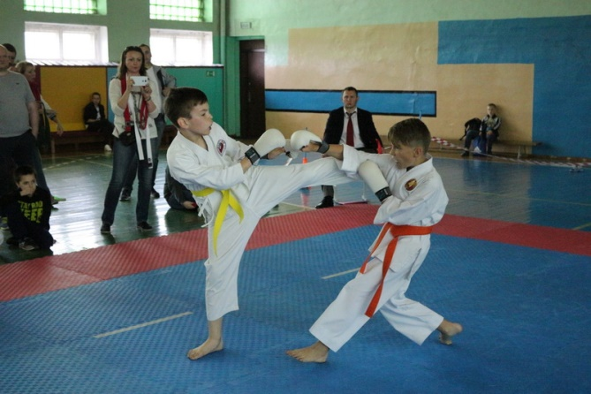  Спортивное мероприятие весеннее открытое первенство Зельвенского района по шотокан каратэ-до  Место проведения: г.п. Зельва, спортивный зал СШ №3

Инструктор-методист по туризму Ольховик М.В.

70545

